**สนามกีฬาเอนกประสงค์ตั้งอยู่โรงเรียนบ้านเซือม หมู่ 7 เปิดให้ประชาชนใช้บริการทั้ง 12 หมู่บ้าน**

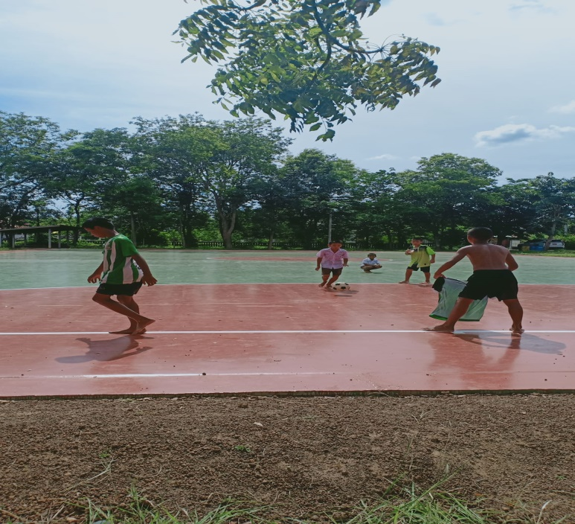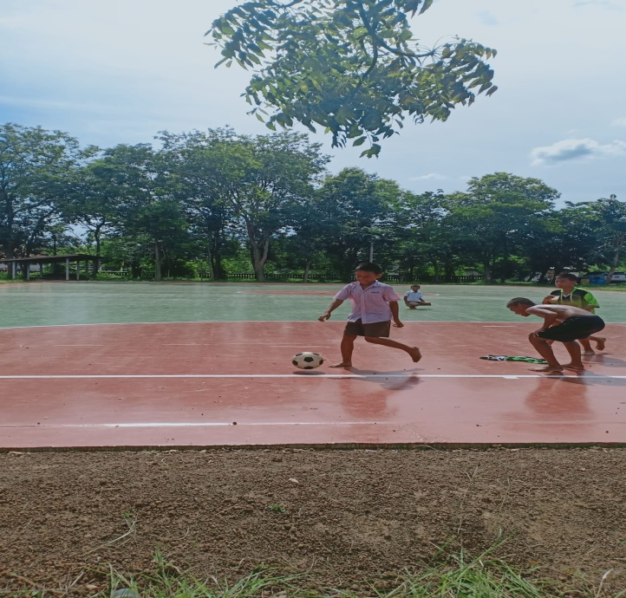

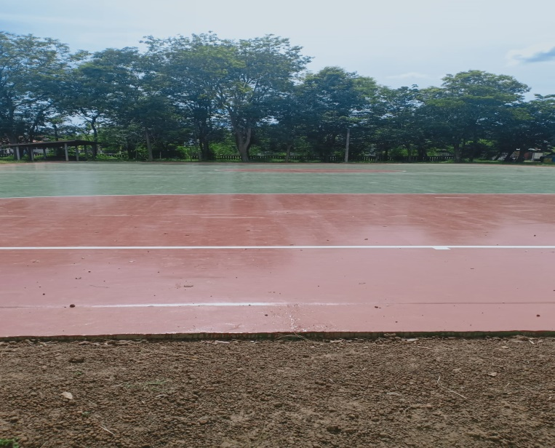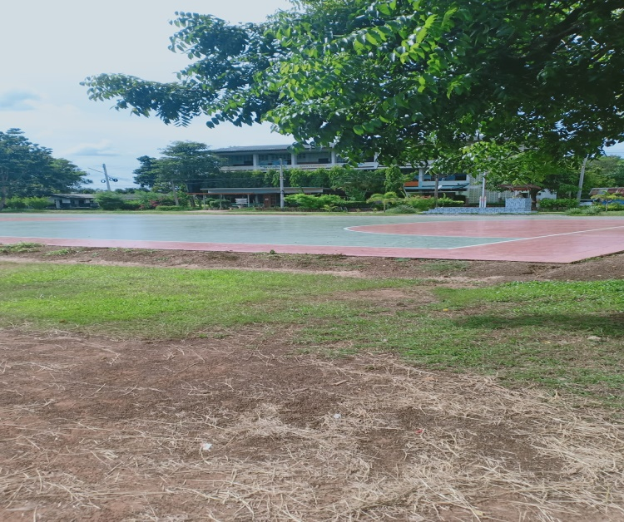

**สนามตะกร้อตั้งอยู่บ้านแพงน้อย หมู่ 1**

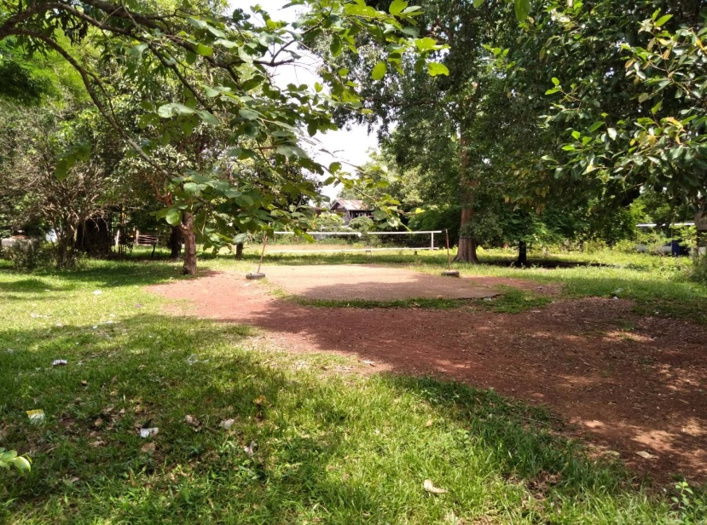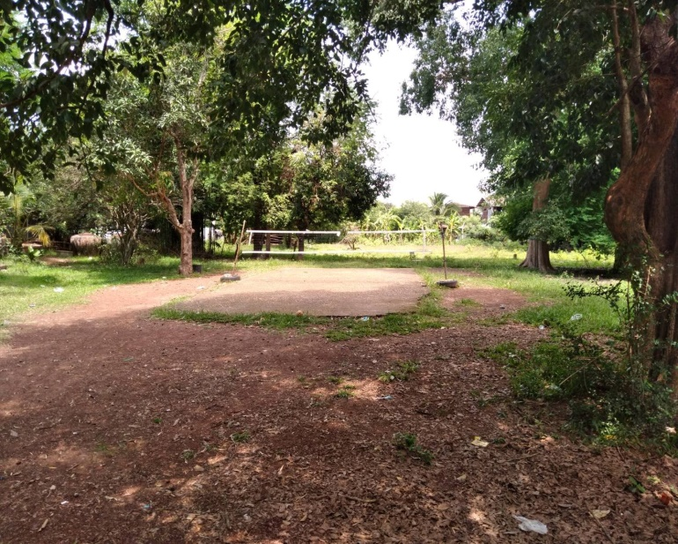

**สนามตะกร้อตั้งอยู่บ้าน คึม หมู่ 10**

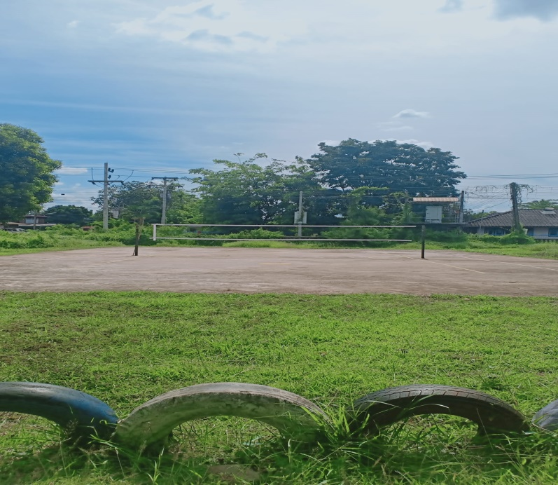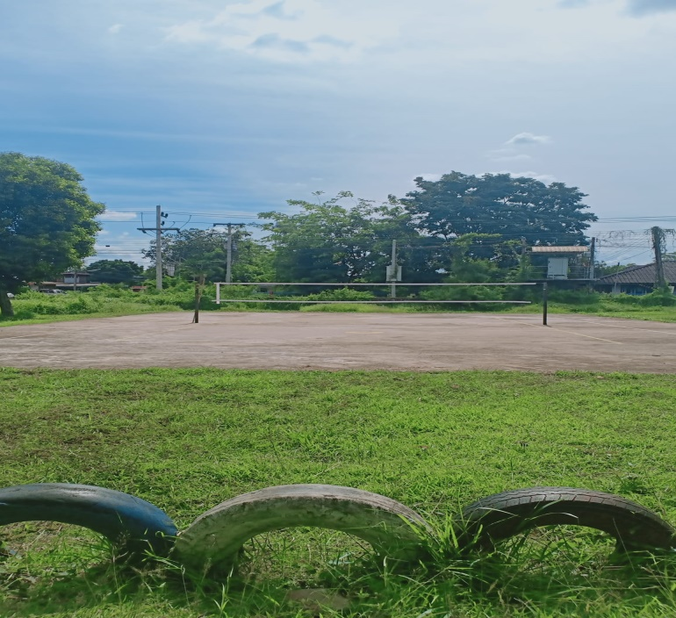

**สนามฟุตซอล ตั้งอยู่เทศบาลตำบลโพนแพงให้บริการประชนชน ทั้ง 12 หมู่บ้าน ในเขตตำบลโพนแพง**

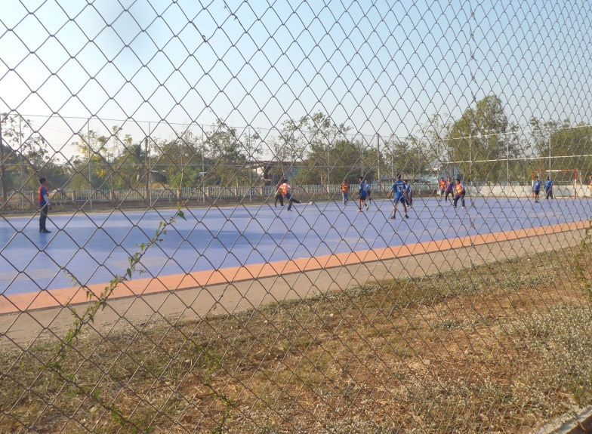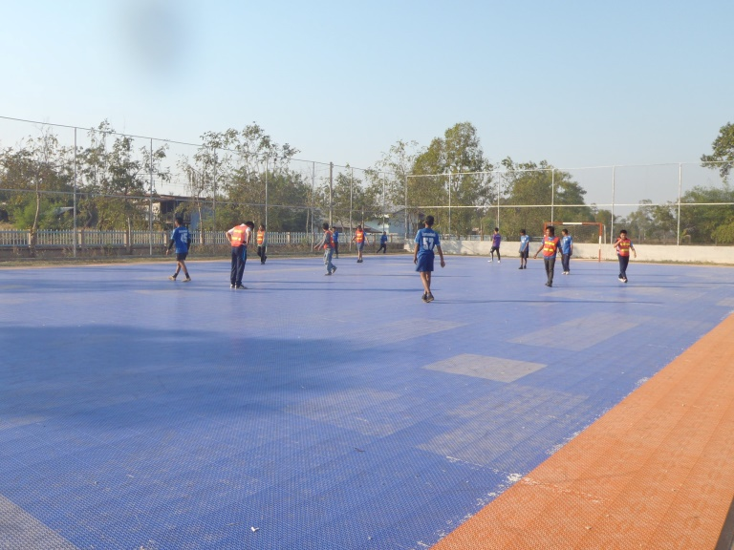

**ลานกีฬาเอนกประสงค์ ตั้งอยู่เทศบาลตำบลโพนแพง**

